#
# At this moment unsuccessful attempt to upgrade.

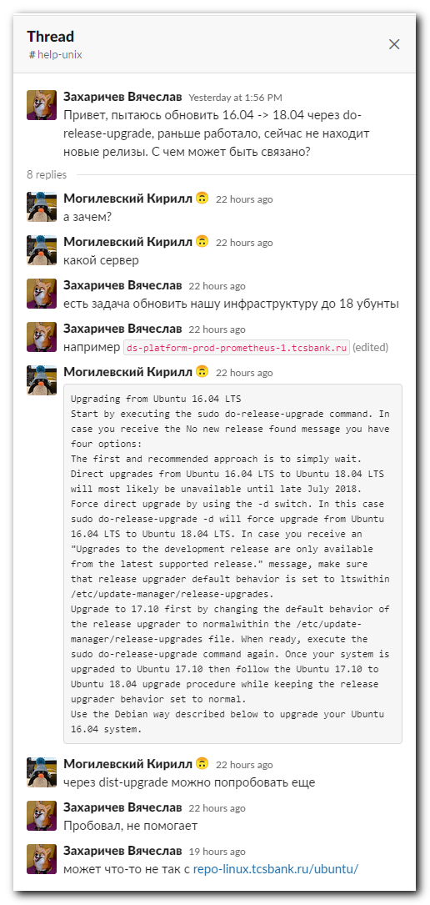

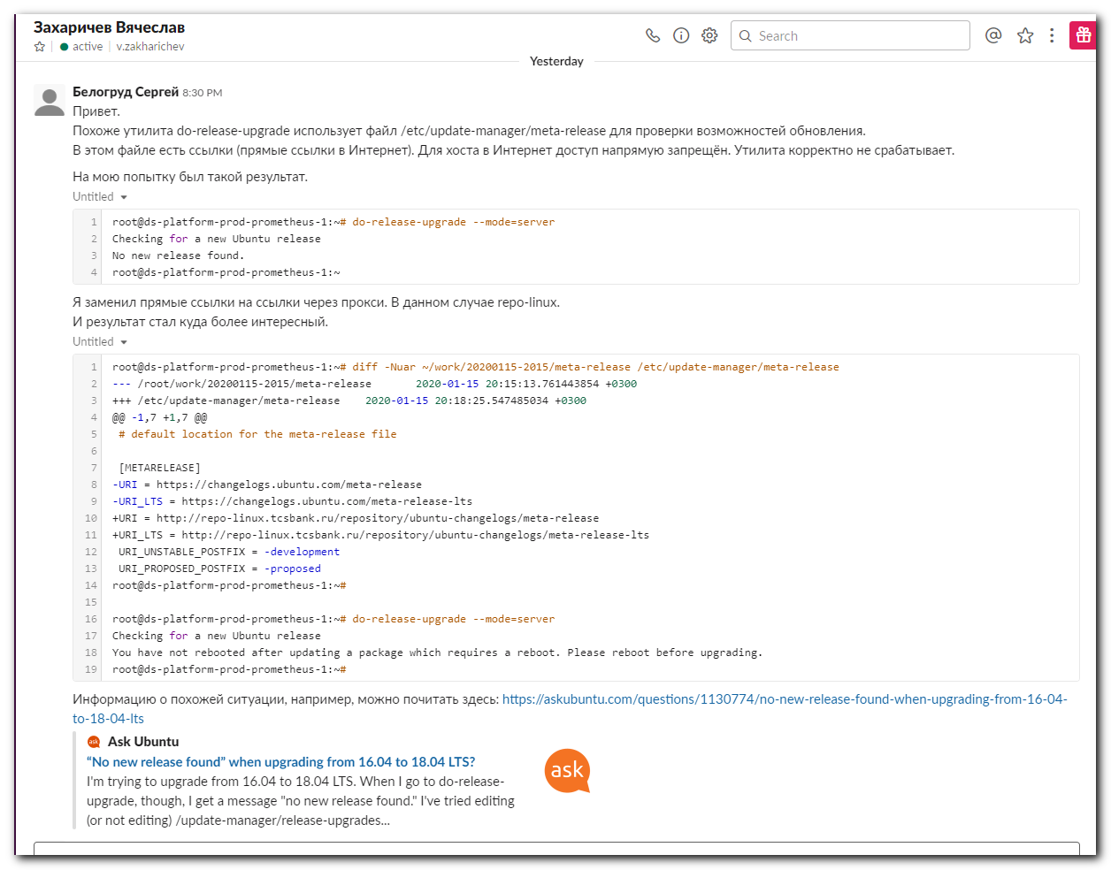
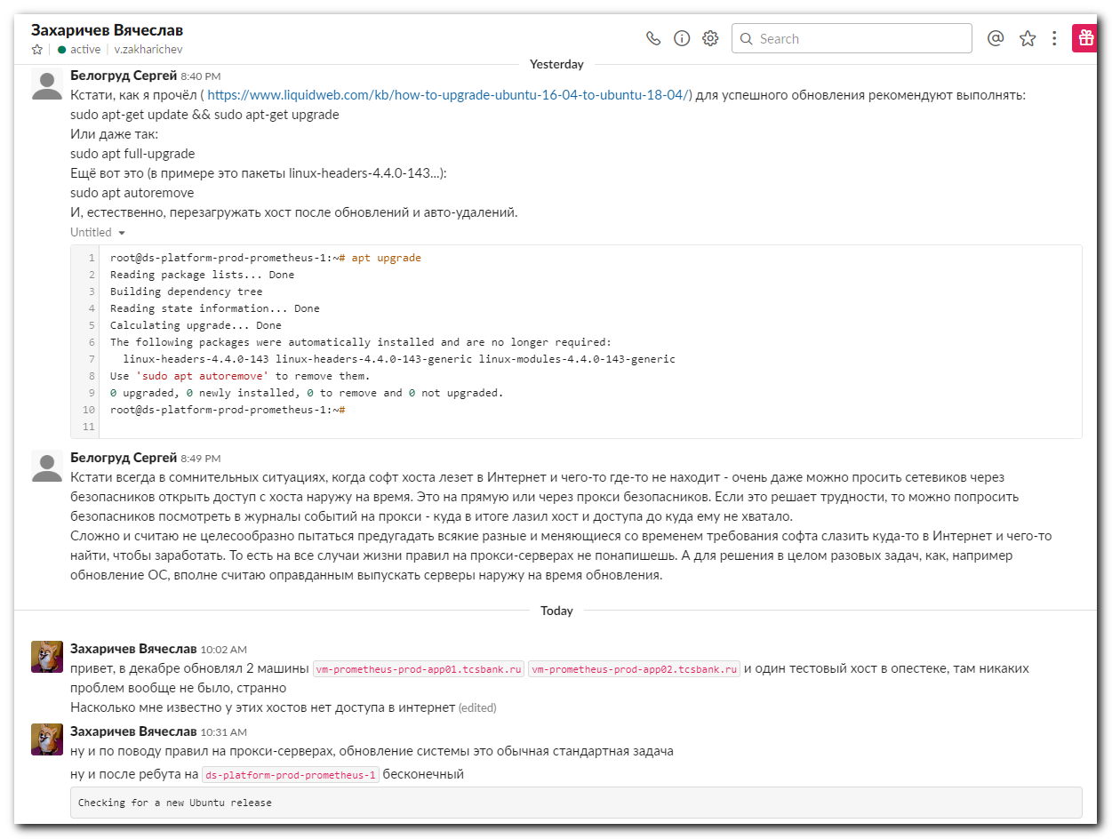
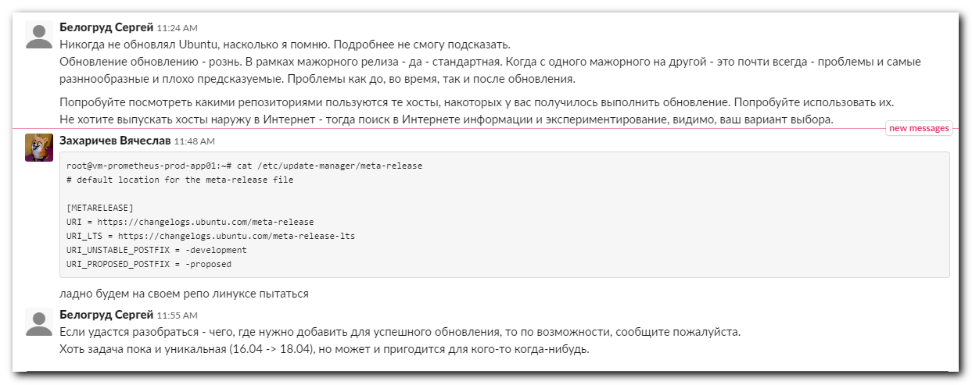
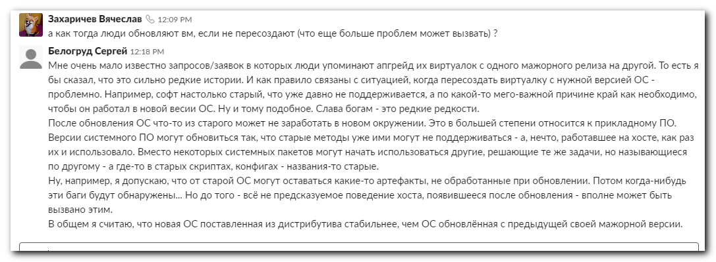

bsv@ds-platform-prod-prometheus-1:~$ cat /etc/os-release
NAME="Ubuntu"
VERSION="16.04.6 LTS (Xenial Xerus)"
ID=ubuntu
ID_LIKE=debian
PRETTY_NAME="Ubuntu 16.04.6 LTS"
VERSION_ID="16.04"
HOME_URL="http://www.ubuntu.com/"
SUPPORT_URL="http://help.ubuntu.com/"
BUG_REPORT_URL="http://bugs.launchpad.net/ubuntu/"
VERSION_CODENAME=xenial
UBUNTU_CODENAME=xenial
bsv@ds-platform-prod-prometheus-1:~$

bsv@ds-platform-prod-prometheus-1:~$ cat /etc/apt/sources.list
# See http://help.ubuntu.com/community/UpgradeNotes for how to upgrade to
# newer versions of the distribution.
deb http://repo-linux.tcsbank.ru/ubuntu/ xenial main restricted
# deb-src http://repo-linux.tcsbank.ru/ubuntu/ xenial main restricted

## Major bug fix updates produced after the final release of the
## distribution.
deb http://repo-linux.tcsbank.ru/ubuntu/ xenial-updates main restricted
# deb-src http://repo-linux.tcsbank.ru/ubuntu/ xenial-updates main restricted

## N.B. software from this repository is ENTIRELY UNSUPPORTED by the Ubuntu
## team. Also, please note that software in universe WILL NOT receive any
## review or updates from the Ubuntu security team.
deb http://repo-linux.tcsbank.ru/ubuntu/ xenial universe
# deb-src http://repo-linux.tcsbank.ru/ubuntu/ xenial universe
deb http://repo-linux.tcsbank.ru/ubuntu/ xenial-updates universe
# deb-src http://repo-linux.tcsbank.ru/ubuntu/ xenial-updates universe

## N.B. software from this repository is ENTIRELY UNSUPPORTED by the Ubuntu
## team, and may not be under a free licence. Please satisfy yourself as to
## your rights to use the software. Also, please note that software in
## multiverse WILL NOT receive any review or updates from the Ubuntu
## security team.
deb http://repo-linux.tcsbank.ru/ubuntu/ xenial multiverse
# deb-src http://repo-linux.tcsbank.ru/ubuntu/ xenial multiverse
deb http://repo-linux.tcsbank.ru/ubuntu/ xenial-updates multiverse
# deb-src http://repo-linux.tcsbank.ru/ubuntu/ xenial-updates multiverse

## N.B. software from this repository may not have been tested as
## extensively as that contained in the main release, although it includes
## newer versions of some applications which may provide useful features.
## Also, please note that software in backports WILL NOT receive any review
## or updates from the Ubuntu security team.
deb http://repo-linux.tcsbank.ru/ubuntu/ xenial-backports main restricted universe multiverse
# deb-src http://repo-linux.tcsbank.ru/ubuntu/ xenial-backports main restricted universe multiverse

## Uncomment the following two lines to add software from Canonical's
## 'partner' repository.
## This software is not part of Ubuntu, but is offered by Canonical and the
## respective vendors as a service to Ubuntu users.
# deb http://archive.canonical.com/ubuntu xenial partner
# deb-src http://archive.canonical.com/ubuntu xenial partner

deb http://repo-linux.tcsbank.ru/ubuntu xenial-security main restricted
# deb-src http://repo-linux.tcsbank.ru/ubuntu xenial-security main restricted
deb http://repo-linux.tcsbank.ru/ubuntu xenial-security universe
# deb-src http://repo-linux.tcsbank.ru/ubuntu xenial-security universe
deb http://repo-linux.tcsbank.ru/ubuntu xenial-security multiverse
# deb-src http://repo-linux.tcsbank.ru/ubuntu xenial-security multiverse
bsv@ds-platform-prod-prometheus-1:~$

#
# Here is how it was in the begining.
#
root@ds-platform-prod-prometheus-1:~# do-release-upgrade --mode=server
Checking for a new Ubuntu release
No new release found.
root@ds-platform-prod-prometheus-1:~#

#
# To be sure - here placed "Prompt=lts".
# https://askubuntu.com/questions/1178711/upgrade-to-18-04-from-16-04-lts-not-working
#
root@ds-platform-prod-prometheus-1:~# vim /etc/update-manager/release-upgrades

#
# https://askubuntu.com/questions/1130774/no-new-release-found-when-upgrading-from-16-04-to-18-04-lts
#

root@ds-platform-prod-prometheus-1:~# vim /etc/update-manager/meta-release
root@ds-platform-prod-prometheus-1:~# mkdir -p ~/work/20200115-2015
root@ds-platform-prod-prometheus-1:~# cp /etc/update-manager/meta-release ~/work/20200115-2015/
root@ds-platform-prod-prometheus-1:~# vim /etc/update-manager/meta-release

bsv@ds-platform-prod-prometheus-1:~$ cat /etc/update-manager/meta-release
# default location for the meta-release file

[METARELEASE]
URI = http://repo-linux.tcsbank.ru/repository/ubuntu-changelogs/meta-release
URI_LTS = http://repo-linux.tcsbank.ru/repository/ubuntu-changelogs/meta-release-lts
URI_UNSTABLE_POSTFIX = -development
URI_PROPOSED_POSTFIX = -proposed
bsv@ds-platform-prod-prometheus-1:~$

root@ds-platform-prod-prometheus-1:~# diff -Nuar ~/work/20200115-2015/meta-release /etc/update-manager/meta-release
--- /root/work/20200115-2015/meta-release 2020-01-15 20:15:13.761443854 +0300
+++ /etc/update-manager/meta-release 2020-01-15 20:18:25.547485034 +0300
@@ -1,7 +1,7 @@
# default location for the meta-release file

[METARELEASE]
-URI = https://changelogs.ubuntu.com/meta-release
-URI_LTS = https://changelogs.ubuntu.com/meta-release-lts
+URI = http://repo-linux.tcsbank.ru/repository/ubuntu-changelogs/meta-release
+URI_LTS = http://repo-linux.tcsbank.ru/repository/ubuntu-changelogs/meta-release-lts
URI_UNSTABLE_POSTFIX = -development
URI_PROPOSED_POSTFIX = -proposed
root@ds-platform-prod-prometheus-1:~#

root@ds-platform-prod-prometheus-1:~# do-release-upgrade --mode=server
Checking for a new Ubuntu release
You have not rebooted after updating a package which requires a reboot. Please reboot before upgrading.
root@ds-platform-prod-prometheus-1:~#

# https://www.liquidweb.com/kb/how-to-upgrade-ubuntu-16-04-to-ubuntu-18-04/
# How to Upgrade Ubuntu 16.04 to Ubuntu 18.04

# http://blog.sedicomm.com/2019/02/08/kak-obnovit-ubuntu-16-04-do-18-04-lts-s-pomoshhyu-terminala/
# Как перейти на Ubuntu 18.04 LTS с помощью do-release-upgrade?

# https://wiki.ubuntu.com/BionicBeaver/ReleaseNotes
# Upgrading from Ubuntu 16.04 LTS or 17.10

Белогруд Сергей 8:30 PM
Привет.
Похоже утилита do-release-upgrade использует файл /etc/update-manager/meta-release для проверки возможностей обновления.
В этом файле есть ссылки (прямые ссылки в Интернет). Для хоста в Интернет доступ напрямую запрещён. Утилита корректно не срабатывает.
На мою попытку был такой результат.
Untitled
root@ds-platform-prod-prometheus-1:~# do-release-upgrade --mode=server
Checking for a new Ubuntu release
No new release found.
root@ds-platform-prod-prometheus-1:~

Я заменил прямые ссылки на ссылки через прокси. В данном случае repo-linux.
И результат стал куда более интересный.
Untitled
root@ds-platform-prod-prometheus-1:~# diff -Nuar ~/work/20200115-2015/meta-release /etc/update-manager/meta-release
--- /root/work/20200115-2015/meta-release 2020-01-15 20:15:13.761443854 +0300
+++ /etc/update-manager/meta-release 2020-01-15 20:18:25.547485034 +0300
@@ -1,7 +1,7 @@
# default location for the meta-release file
​
[METARELEASE]
-URI = https://changelogs.ubuntu.com/meta-release
-URI_LTS = https://changelogs.ubuntu.com/meta-release-lts
+URI = http://repo-linux.tcsbank.ru/repository/ubuntu-changelogs/meta-release
+URI_LTS = http://repo-linux.tcsbank.ru/repository/ubuntu-changelogs/meta-release-lts
URI_UNSTABLE_POSTFIX = -development
URI_PROPOSED_POSTFIX = -proposed
root@ds-platform-prod-prometheus-1:~#
​
root@ds-platform-prod-prometheus-1:~# do-release-upgrade --mode=server
Checking for a new Ubuntu release
You have not rebooted after updating a package which requires a reboot. Please reboot before upgrading.
root@ds-platform-prod-prometheus-1:~#
Collapse

Информацию о похожей ситуации, например, можно почитать здесь: https://askubuntu.com/questions/1130774/no-new-release-found-when-upgrading-from-16-04-to-18-04-lts

Ask UbuntuAsk Ubuntu
“No new release found” when upgrading from 16.04 to 18.04 LTS?
I'm trying to upgrade from 16.04 to 18.04 LTS. When I go to do-release-upgrade, though, I get a message "no new release found." I've tried editing (or not editing) /update-manager/release-upgrades...
Белогруд Сергей 8:40 PM
Кстати, как я прочёл ( https://www.liquidweb.com/kb/how-to-upgrade-ubuntu-16-04-to-ubuntu-18-04/) для успешного обновления рекомендуют выполнять:
sudo apt-get update && sudo apt-get upgrade
Или даже так:
sudo apt full-upgrade
Ещё вот это (в примере это пакеты linux-headers-4.4.0-143...):
sudo apt autoremove
И, естественно, перезагружать хост после обновлений и авто-удалений.
Untitled
root@ds-platform-prod-prometheus-1:~# apt upgrade
Reading package lists... Done
Building dependency tree
Reading state information... Done
Calculating upgrade... Done
The following packages were automatically installed and are no longer required:
linux-headers-4.4.0-143 linux-headers-4.4.0-143-generic linux-modules-4.4.0-143-generic
Use 'sudo apt autoremove' to remove them.
0 upgraded, 0 newly installed, 0 to remove and 0 not upgraded.
root@ds-platform-prod-prometheus-1:~#
​
Белогруд Сергей 8:49 PM
Кстати всегда в сомнительных ситуациях, когда софт хоста лезет в Интернет и чего-то где-то не находит - очень даже можно просить сетевиков через безопасников открыть доступ с хоста наружу на время. Это на прямую или через прокси безопасников. Если это решает трудности, то можно попросить безопасников посмотреть в журналы событий на прокси - куда в итоге лазил хост и доступа до куда ему не хватало.
Сложно и считаю не целесообразно пытаться предугадать всякие разные и меняющиеся со временем требования софта слазить куда-то в Интернет и чего-то найти, чтобы заработать. То есть на все случаи жизни правил на прокси-серверах не понапишешь. А для решения в целом разовых задач, как, например обновление ОС, вполне считаю оправданным выпускать серверы наружу на время обновления.

Захаричев Вячеслав 10:02 AM
привет, в декабре обновлял 2 машины vm-prometheus-prod-app01.tcsbank.ru vm-prometheus-prod-app02.tcsbank.ru и один тестовый хост в опестеке, там никаких проблем вообще не было, странно
Насколько мне известно у этих хостов нет доступа в интернет (edited)

Захаричев Вячеслав 10:31 AM
ну и по поводу правил на прокси-серверах, обновление системы это обычная стандартная задача
ну и после ребута на ds-platform-prod-prometheus-1 бесконечный
Checking for a new Ubuntu release
Белогруд Сергей 11:24 AM
Никогда не обновлял Ubuntu, насколько я помню. Подробнее не смогу подсказать.
Обновление обновлению - рознь. В рамках мажорного релиза - да - стандартная. Когда с одного мажорного на другой - это почти всегда - проблемы и самые разннообразные и плохо предсказуемые. Проблемы как до, во время, так и после обновления.
Попробуйте посмотреть какими репозиториями пользуются те хосты, накоторых у вас получилось выполнить обновление. Попробуйте использовать их.
Не хотите выпускать хосты наружу в Интернет - тогда поиск в Интернете информации и экспериментирование, видимо, ваш вариант выбора.
Захаричев Вячеслав 11:48 AM
root@vm-prometheus-prod-app01:~# cat /etc/update-manager/meta-release
# default location for the meta-release file
[METARELEASE]
URI = https://changelogs.ubuntu.com/meta-release
URI_LTS = https://changelogs.ubuntu.com/meta-release-lts
URI_UNSTABLE_POSTFIX = -development
URI_PROPOSED_POSTFIX = -proposed
ладно будем на своем репо линуксе пытаться
Белогруд Сергей 11:55 AM
Если удастся разобраться - чего, где нужно добавить для успешного обновления, то по возможности, сообщите пожалуйста.
Хоть задача пока и уникальная (16.04 -> 18.04), но может и пригодится для кого-то когда-нибудь.

Захаричев Вячеслав:slack_call: 12:09 PM
а как тогда люди обновляют вм, если не пересоздают (что еще больше проблем может вызвать) ?

Белогруд Сергей 12:18 PM
Мне очень мало известно запросов/заявок в которых люди упоминают апгрейд их виртуалок с одного мажорного релиза на другой. То есть я бы сказал, что это сильно редкие истории. И как правило связаны с ситуацией, когда пересоздать виртуалку с нужной версией ОС - проблемно. Например, софт настолько старый, что уже давно не поддерживается, а по какой-то мего-важной причине край как необходимо, чтобы он работал в новой весии ОС. Ну и тому подобное. Слава богам - это редкие редкости.
После обновления ОС что-то из старого может не заработать в новом окружении. Это в большей степени относится к прикладному ПО. Версии системного ПО могут обновиться так, что старые методы уже ими могут не поддерживаться - а, нечто, работавшее на хосте, как раз их и использовало. Вместо некоторых системных пакетов могут начать использоваться другие, решающие те же задачи, но называющиеся по другому - а где-то в старых скриптах, конфигах - названия-то старые.
Ну, например, я допускаю, что от старой ОС могут оставаться какие-то артефакты, не обработанные при обновлении. Потом когда-нибудь эти баги будут обнаружены... Но до того - всё не предсказуемое поведение хоста, появившееся после обновления - вполне может быть вызвано этим.
В общем я считаю, что новая ОС поставленная из дистрибутива стабильнее, чем ОС обновлённая с предыдущей своей мажорной версии.

